Przykład składania wniosków dla Mikroprzedsiębiorstw
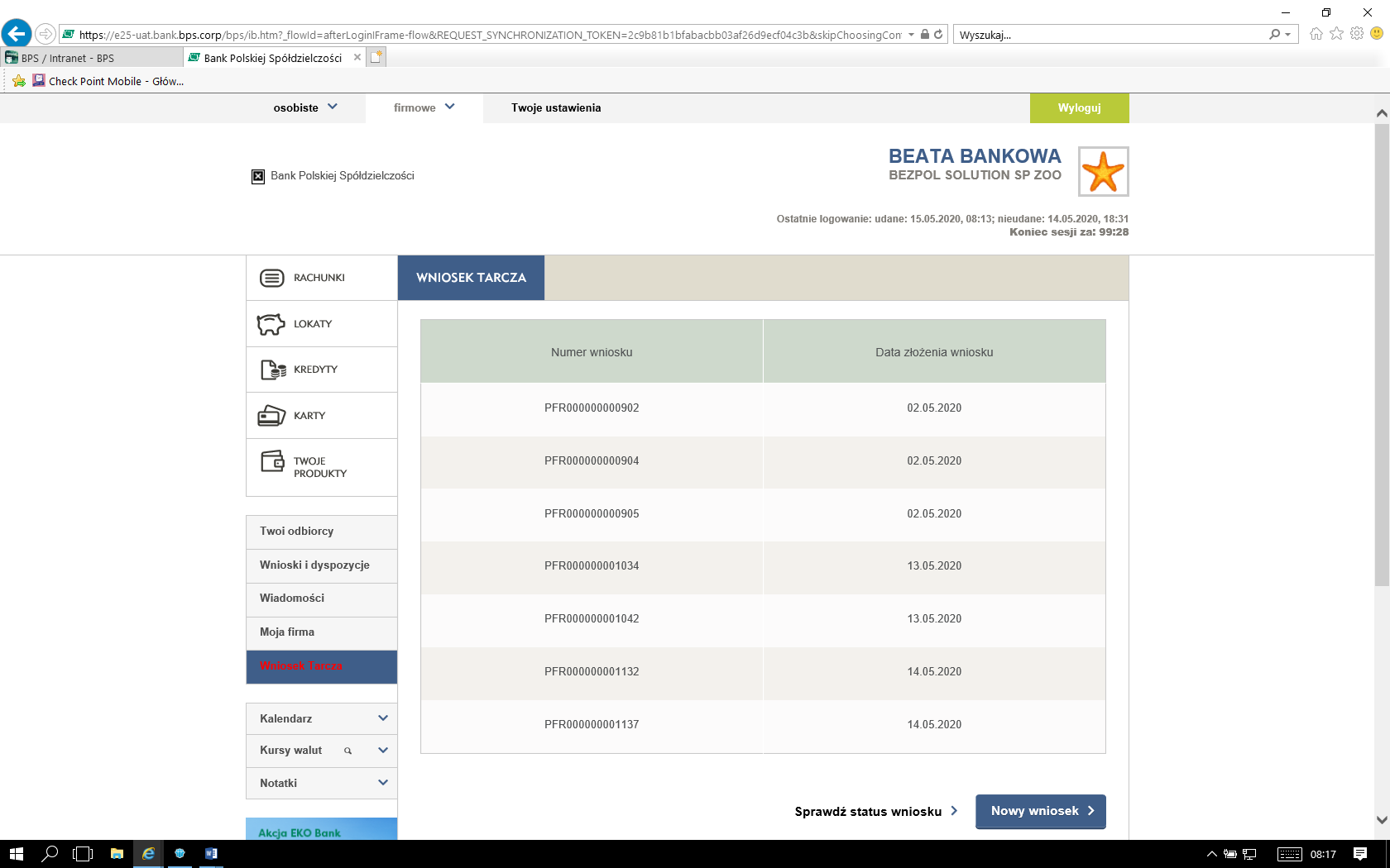

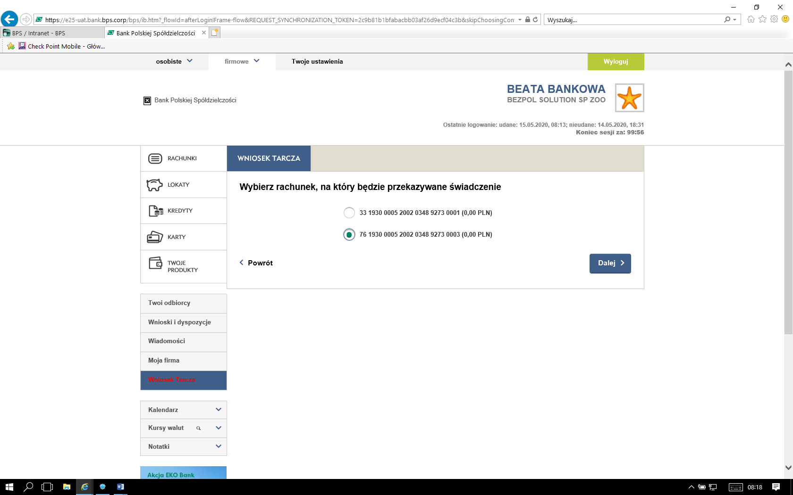

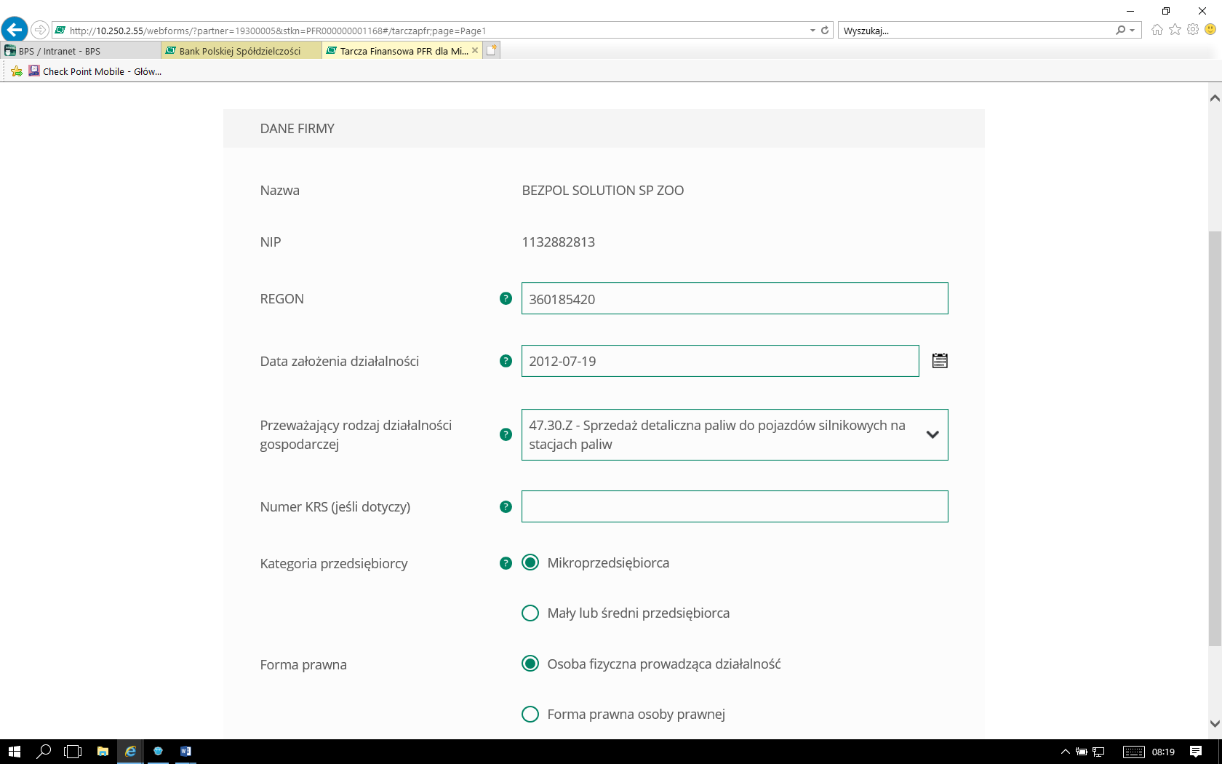

Poniżej przykład wyboru firmy, która zatrudnia pracowników sezonowo (oświadczenie) – porównanie liczby pracowników miesiąc referencyjny do miesiąca analogicznego w 2019 r.
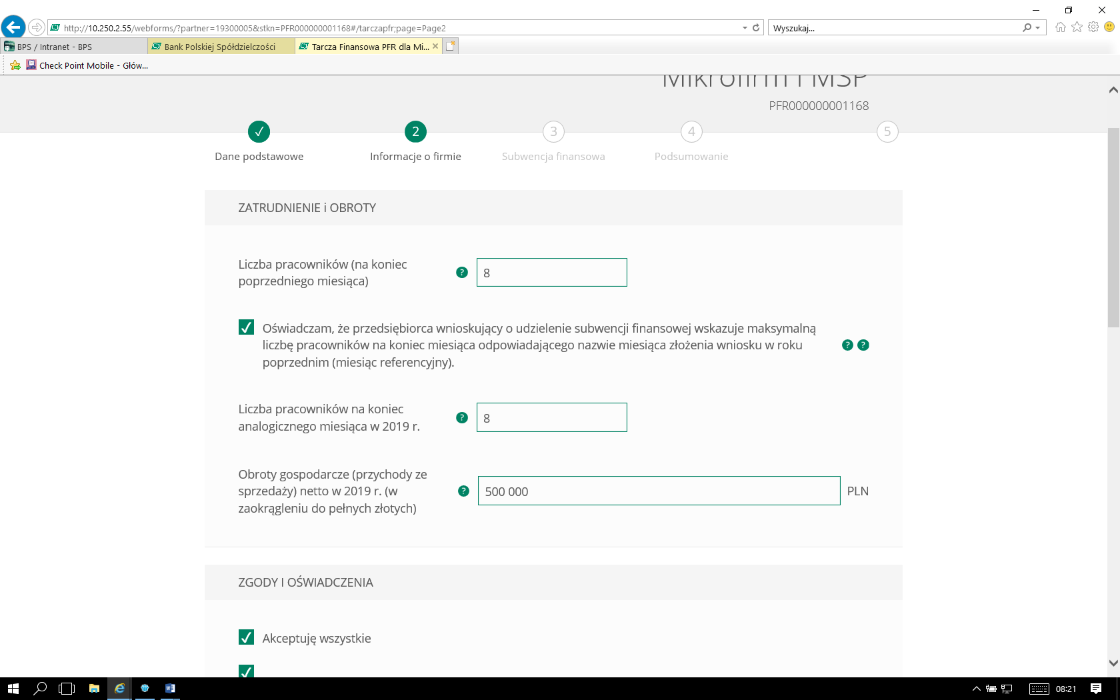

Poniżej przykład wyboru firmy, która zatrudnia pracowników przez cały rok (brak sezonowości) – oświadczenie nie zostało zaznaczone, wobec tego należy porównać liczbę pracowników, miesiąc referencyjny do 31 grudnia 2019 r.
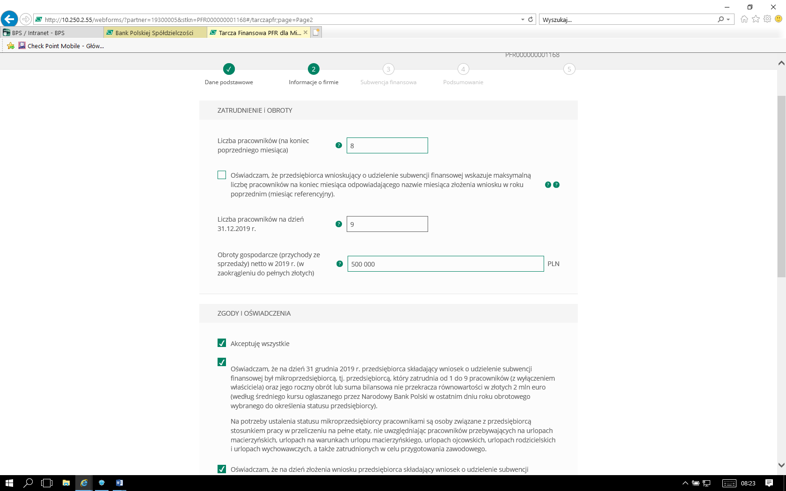

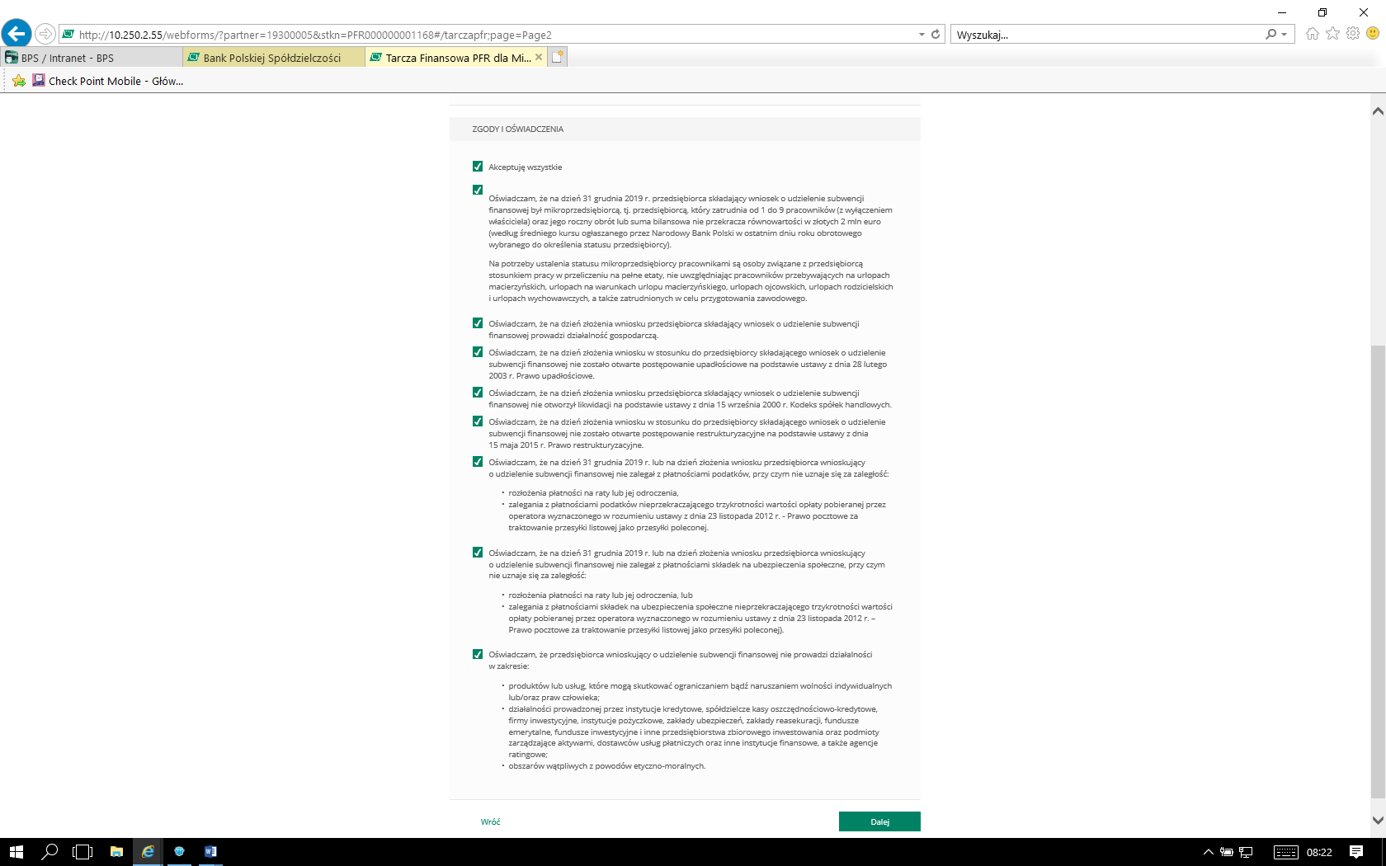

Spadek obrotu
Przykład 1
Klient przyrównuje spadek obrotu miesiąc referencyjny do analogicznego miesiąca z 2019 r. (nie ma znaczenia czy zatrudnia pracowników sezonowo czy nie)
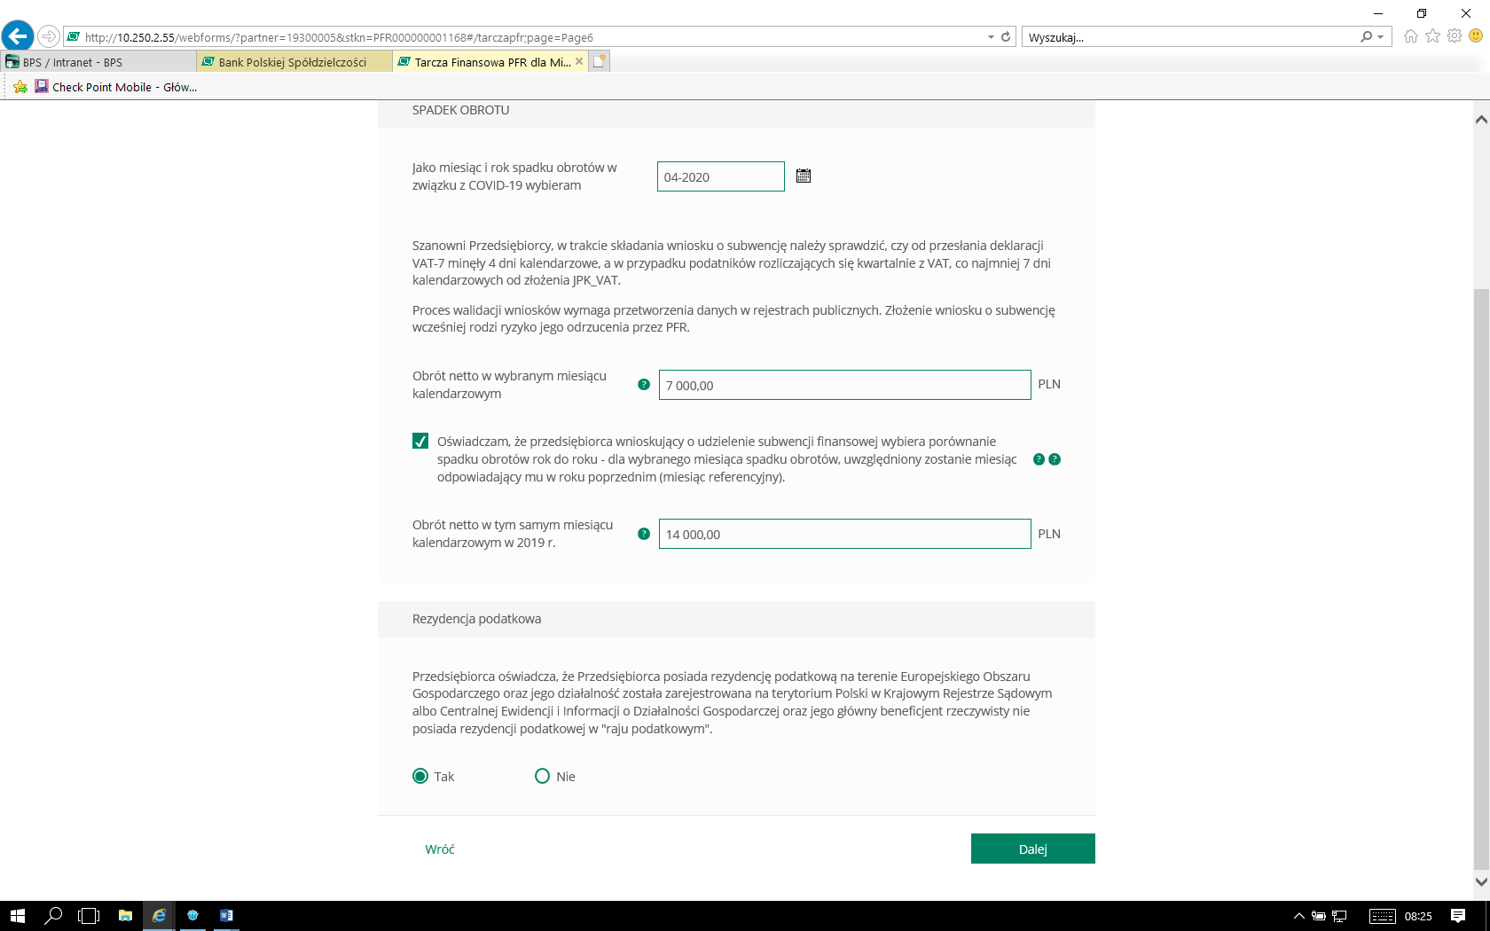

Przykład 2
Klient przyrównuje spadek obrotu miesiąc referencyjny do miesiąca poprzedzającego spadek obrotu (nie ma znaczenia czy zatrudnia pracowników sezonowo czy nie)
W tym przykładzie zaznaczyłam mniejszy spadek obrotów niż 25% wobec czego poniżej jest informacja, że nie można wnioskować o subwencję
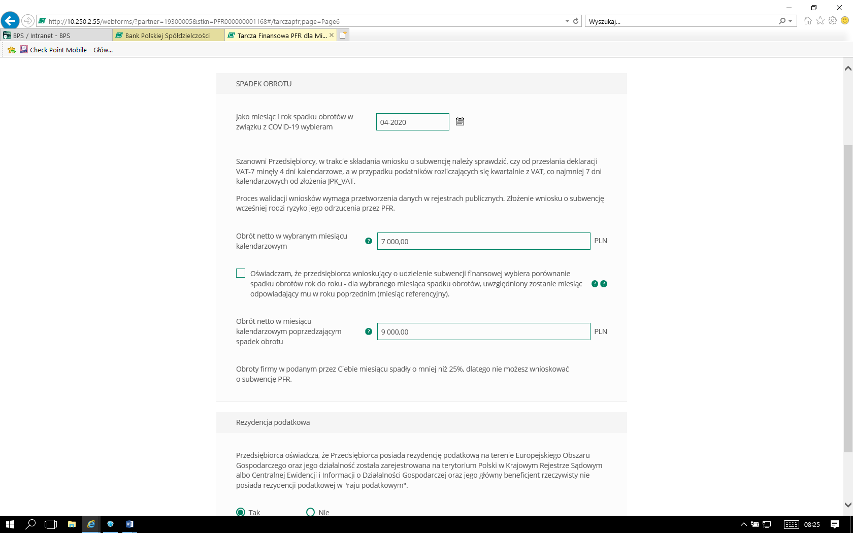
W tym przykładzie zaznaczyłam większy spadek obrotów niż 25% wobec czego klient może dalej przejść obsługę wniosku

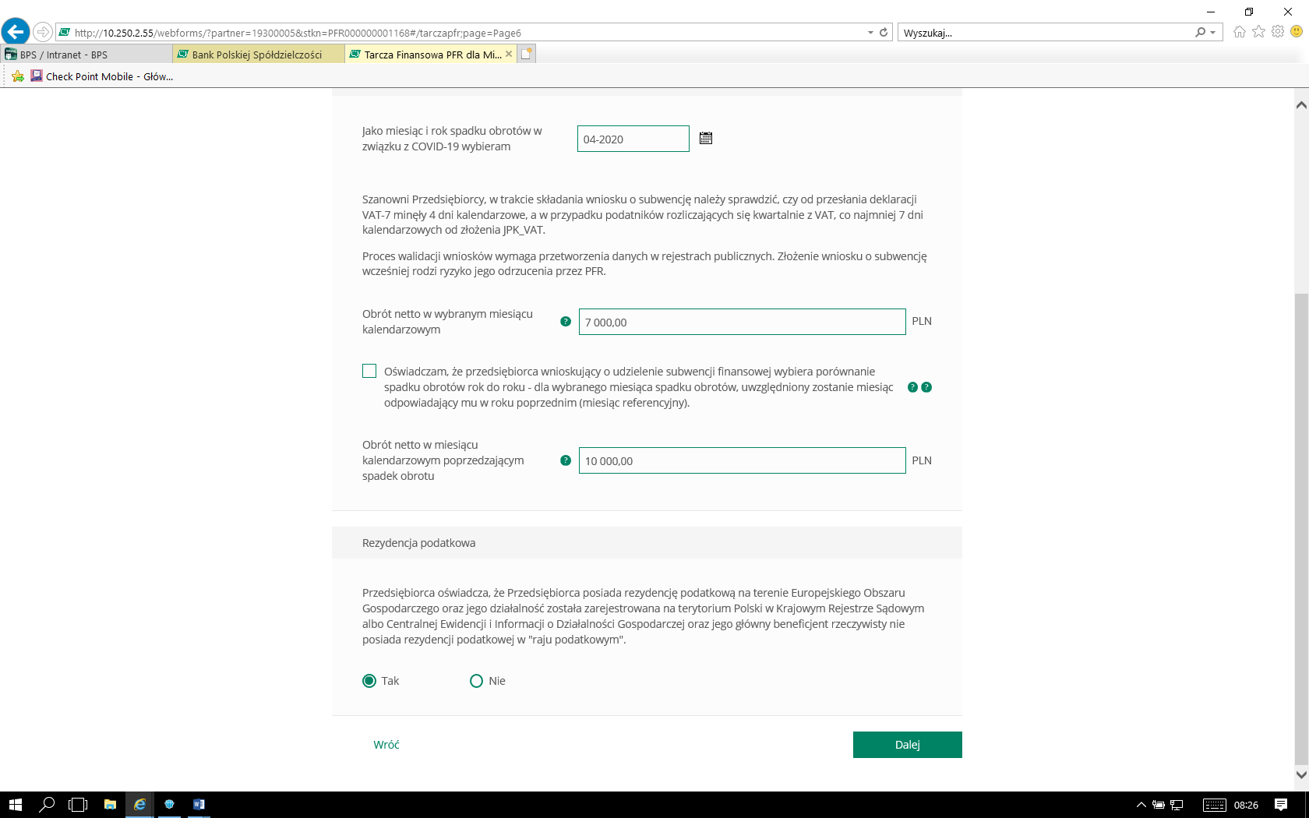

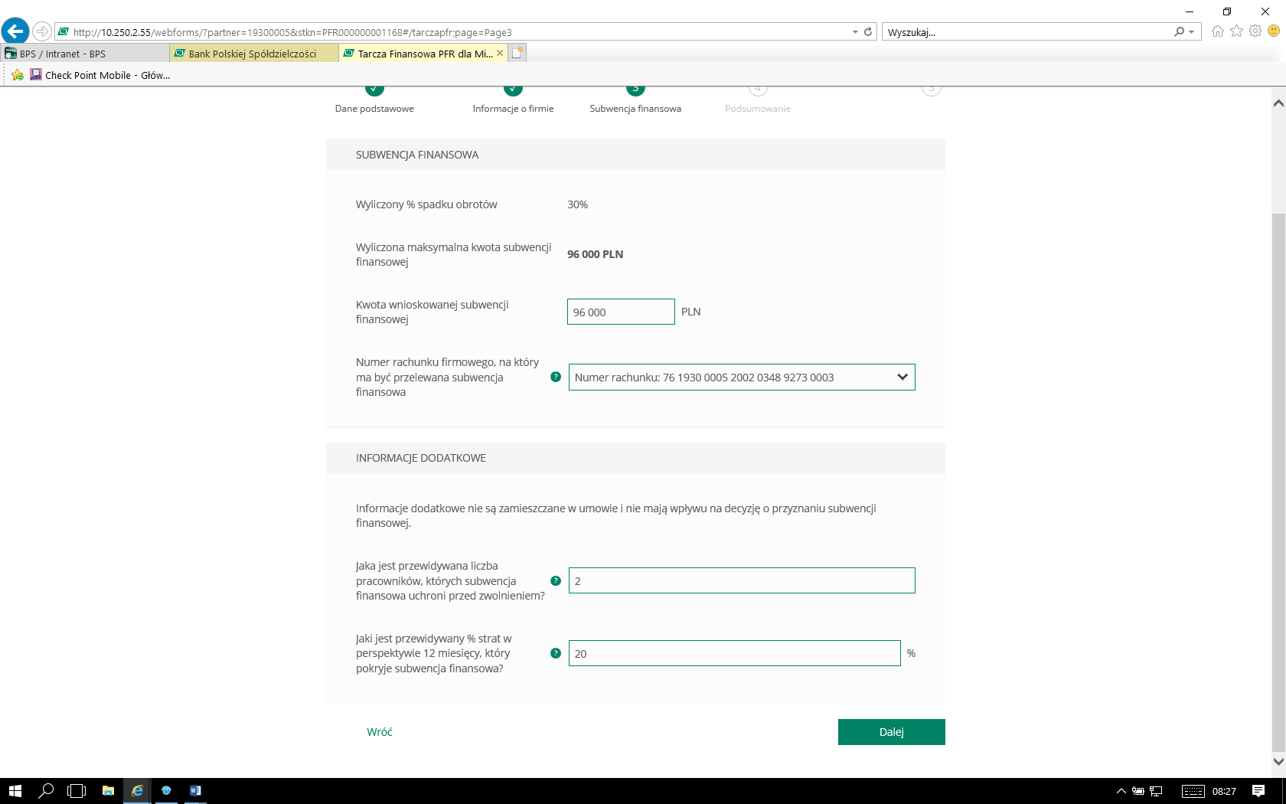

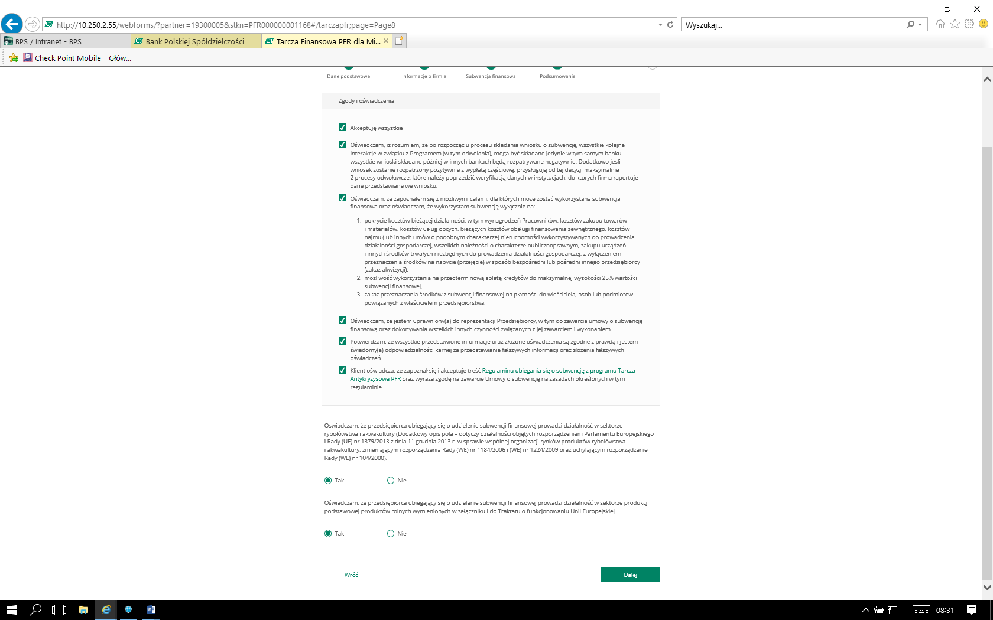

Po akceptacji zgód i oświadczeń klient może pobrać projekt umowy subwencji finansowej PFR (umowa jeszcze nie jest przez klienta podpisana) Klient ma możliwość zapoznania się z warunkami umowy - z prawami i obowiązkami wynikającymi z jej zawarcia.

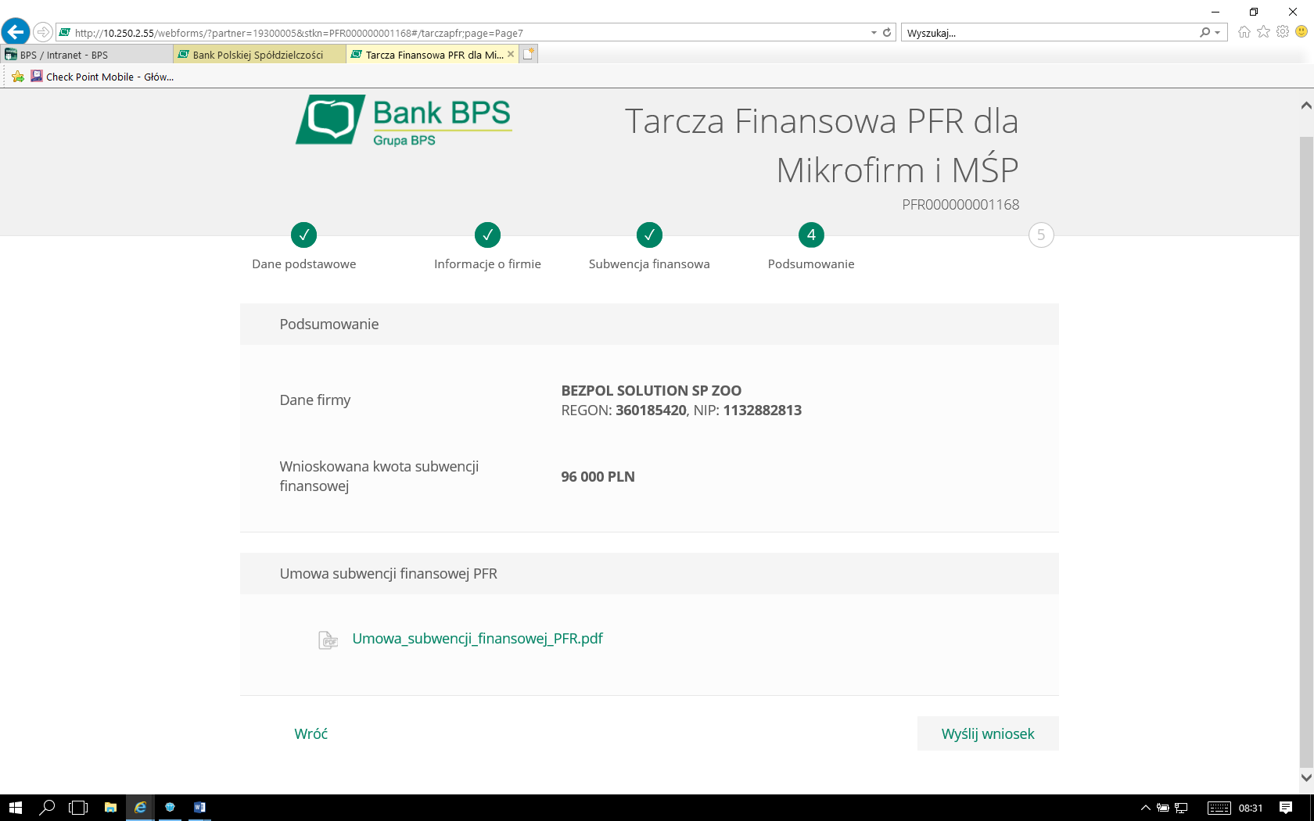
Po kliknięciu w ikonkę – wyślij wniosek przyjdzie na nr telefonu kod sms, który należy wprowadzić do wniosku celem jego zatwierdzenia
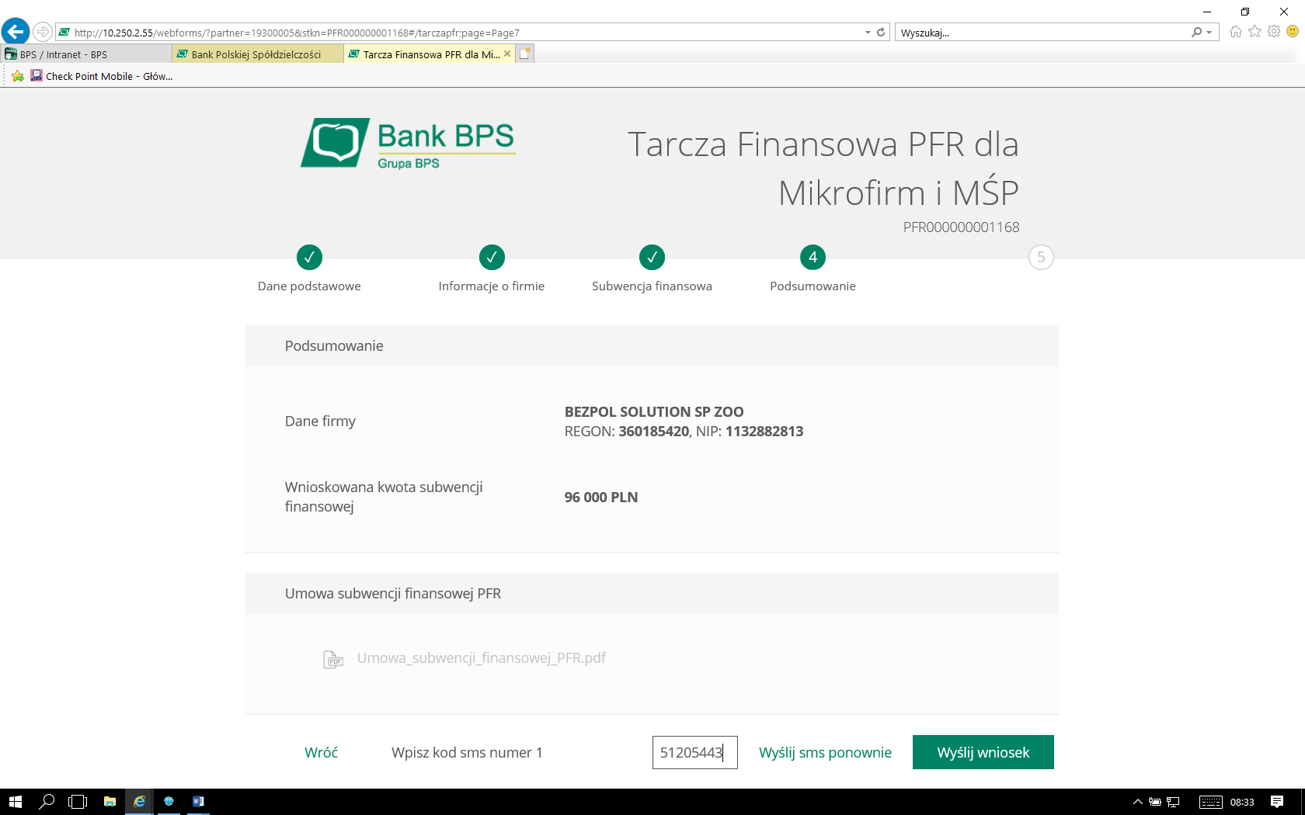

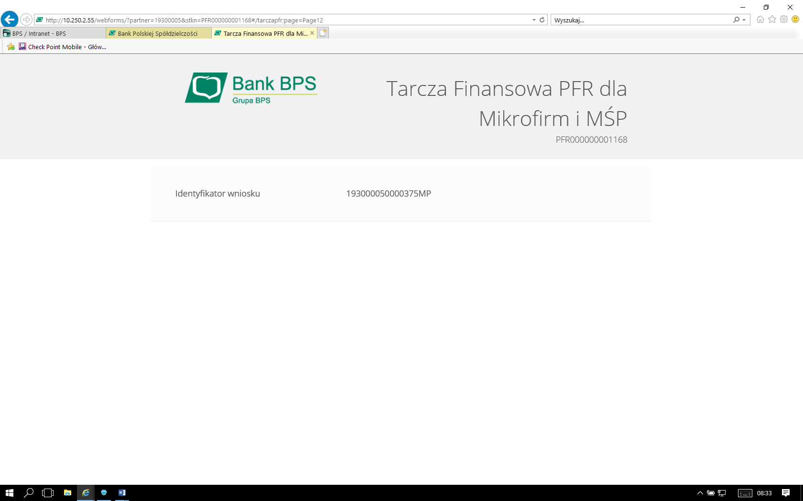
Po wysłaniu wniosku należy ponownie wybrać ikonę – Wniosek Tarcza. Pojawi się informacja:
„Sprawdź status wniosku”;
„Nowy Wniosek”.
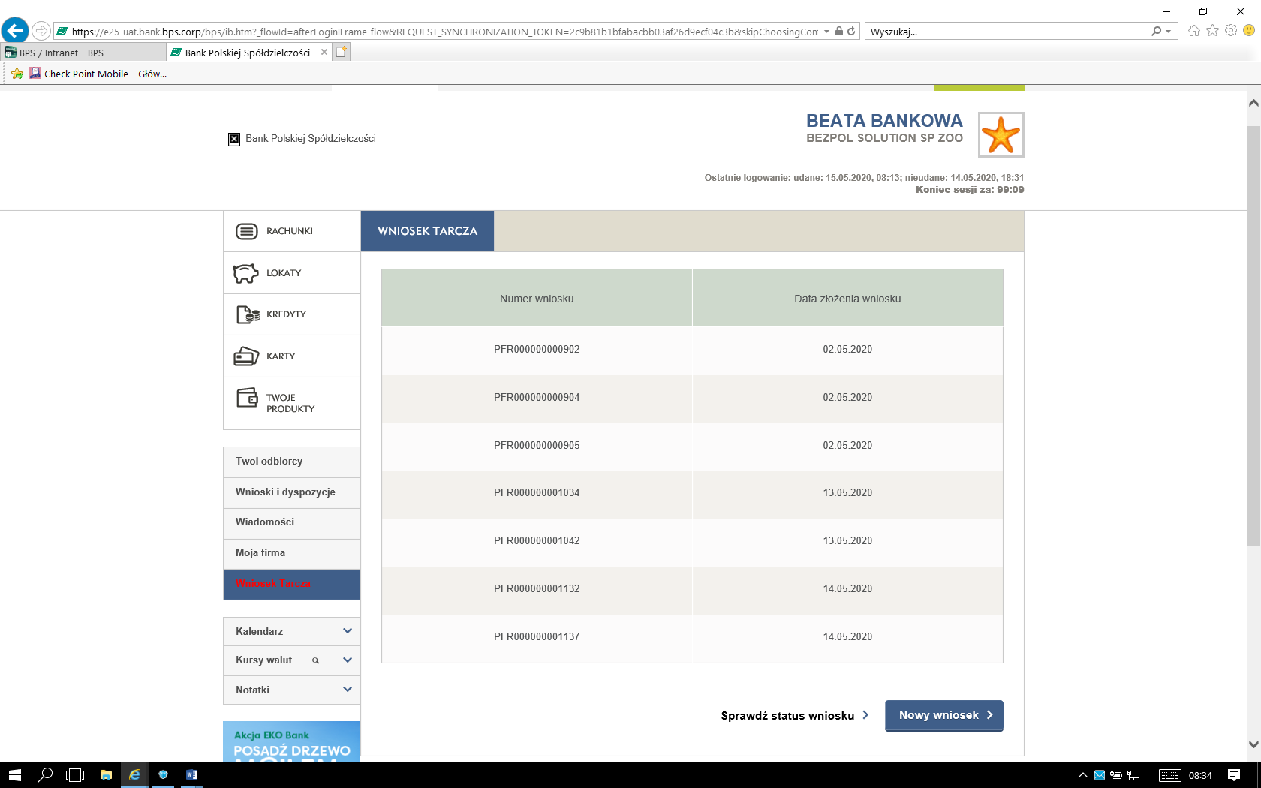

Po wybraniu – „Sprawdź status wniosku”, klient będzie mógł pobrać umowę subwencji finansowej, która została już przez niego podpisana po użyciu kodu sms i wysłaniu wniosku.
Umowa będzie dostępna dla klienta przez cały okres trwania programu, do czasu spłaty przez klienta nieumorzonej kwoty subwencji.
